Developer exception page

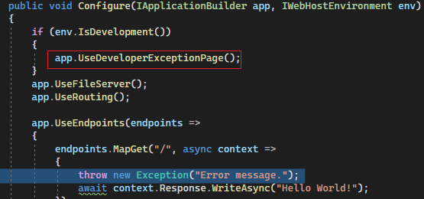
Принципно се предпочита работа с index.html като страница по подразбиране, а в изключително редки случаи – default.html. Нека затова преименуваме на default1.html, с което ще я направим неразпознаваема и стартирамe програмата при наличен index.html.
Със стрелка нагоре в терминала можем да селектираме последната въведена команда, и ако тя е dotnet run просто я потвърждаваме с Enter. Така няма да се налага да пишем командата всеки път.
Нека закоментираме с многоредов коментар излишния код от предното упражнение.
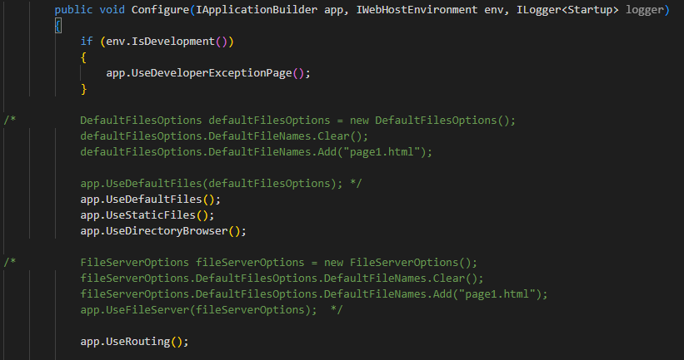
Сега, по подразбиране се зарежда default.html

Ако закоментираме и реда за използване на страници по подразбиране app.UseDefaultFiles(); няма да разпознае коя страница да стартира и ще ни изведе файловете с дървовидна структура:
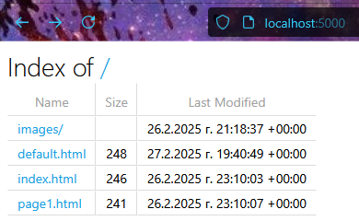
Тази директория в браузъра се вижда заради app.UseDirectoryBrowser();
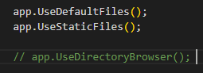
Ако го закоментираме, ще ни изведе автоматично генерираната страница за грешки

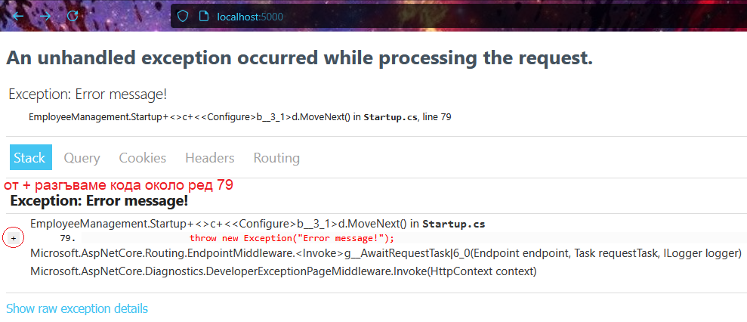
Разгъваме от (+) редовете около грешката
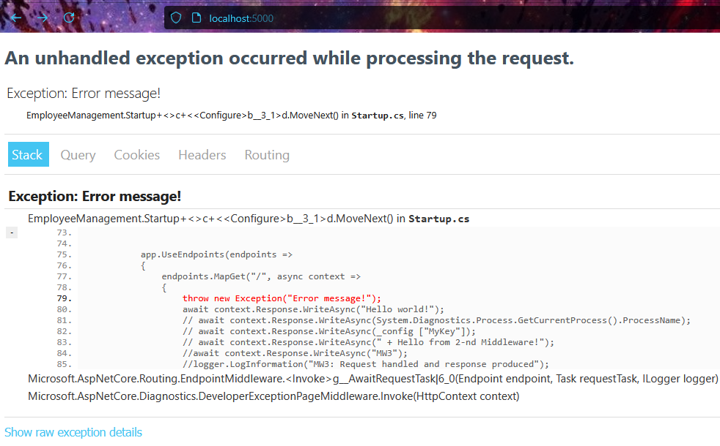
Ако разлистим съседния подпрозорец за заявка, тя е празна
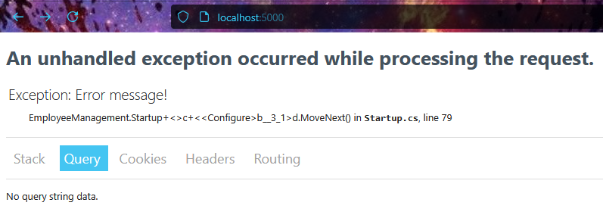
Освен това, в раздела на заявката няма данни, но ако ние въведем променливи в адрес-бара, те ще бъдат прихванати и показани в Query, например http://localhost:5000/?a=10&b=20
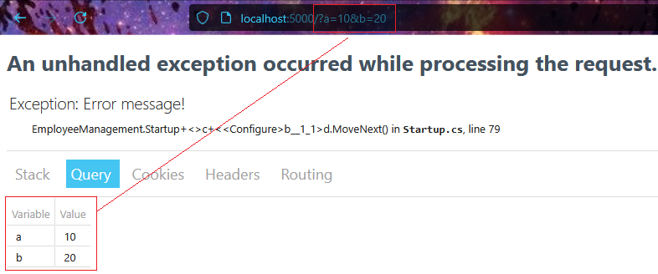
Важно е да се прилага възможно по-нагоре в кода за изпълнение.
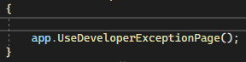
Също, ако обърнем внимание, номерът на реда със съобщението за грешка е 79, а показва преди и след 73 и 85, т.е. по подразбиране винаги броя е -+6 преди и след съобщението за грешка.
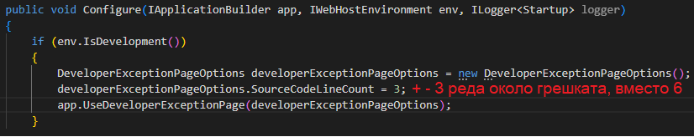
DeveloperExceptionPageOptions developerExceptionPageOptions = new DeveloperExceptionPageOptions();
developerExceptionPageOptions.SourceCodeLineCount = 3;
app.UseDeveloperExceptionPage(developerExceptionPageOptions);
Резултат ред 79
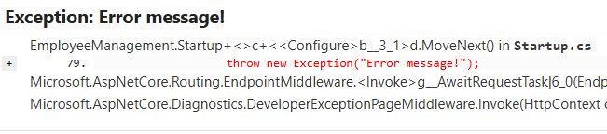
+ - 3 реда около него (78 – 84)
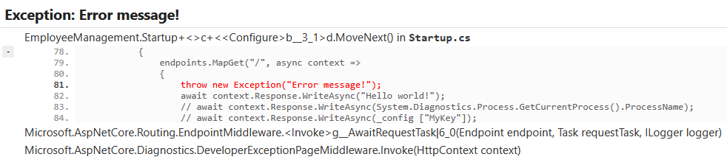
Какво имаме до момента?
DefaultFilesOptions defaultFilesOptions = new DefaultFilesOptions();
defaultFilesOptions.DefaultFileNames.Clear();// first clear the default
defaultFilesOptions.DefaultFileNames.Add("home.html"); // name of the new

app.UseDefaultFiles(defaultFilesOptions); // use the parameter
app.UseStaticFiles();
app.UseRouting();
Така по подразбиране зарежда home.html, вместо index/default.
app.UseFileServer() обединява 3-те: app.UseDefaultFiles();UseStaticFiles();UseDirectoryBrowser();
Ако използваме app.UseFileServer() ще стане:
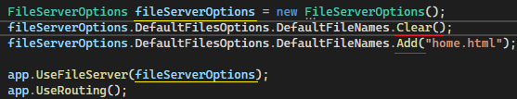
FileServerOptions fileServerOptions = new FileServerOptions();
fileServerOptions.DefaultFilesOptions.DefaultFileNames.Clear();
fileServerOptions.DefaultFilesOptions.DefaultFileNames.Add("home.html");

app.UseFileServer(fileServerOptions);
app.UseRouting();
Изтриваме/закоментираме целия този демонстративен код и оставяме само:
app.UseFileServer();
app.UseRouting();

Съобщението за грешка в терминала няма да се използва, т.к. преди това UseFileServer(); е извикал default-документ, който се е изпълнил. Ако такъв документ липсва и страницата не се зареди, ще се подаде към следващия middleware in pipeline, който е съобщението за грешка.
Стремим се да поставим app.UseDeveloperExceptionPage(); възможно най-горе в кода, защото в противен случай, при грешка, ще се зареди страница с много малко информация Error 500, вместо необходимата DeveloperExceptionPage. Може да тестваме различен брой редове около грешката.

